第二章 烷烃
学习指导：1. 烷烃的命名；脂环烃的命名（包括环烷、环烯等各类化合物的命名）；
2. 基的概念、常见取代基结构和命名；
3. 构象（乙烷和丁烷的各种构象，环己烷和取代环己烷的构象）稳定构象的判断；
4. 脂环化合物的顺反异构；
5. 环的稳定性；
6. 烷烃沸点变化规律。
7、碳原子轨道的sp3杂化
习题
一、命名下列各物种或写出结构式。
1、写出2，6-二甲基-3,, 6-二乙基辛烷的构造式。
2、写出 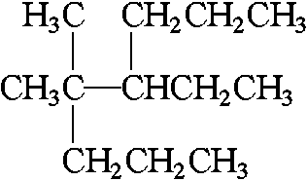 的系统名称。

3、写出 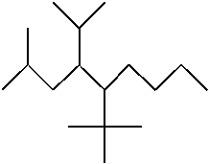 的系统名称。
二、完成下列各反应式（把正确答案填在题中括号内）。
1、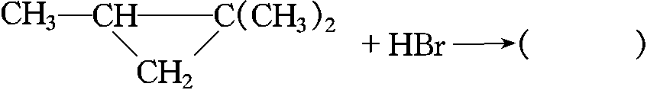
三、理化性质比较题（根据题目要求解答下列各题）。
1、将下列自由基按稳定性大小排列成序：
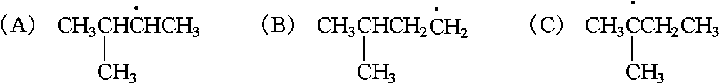
2、将2,3-二甲基己烷(A)、2,3,3-三甲基戊烷(B)、己烷(C)、2,2-二甲基丁烷(D)按沸点高低排列成序。
3、将下列两组化合物分别按稳定性的大小排列成序：
1.(A) 顺-1,2-二甲基环己烷 (B) 反-1,2-二甲基环己烷
2.(A) 顺-1,3-二甲基环己烷 (B) 反-1,3-二甲基环己烷

四、用简便的化学方法鉴别下列各组化合物。
- 乙基环丙烷 (B) 甲基环丁烷 (C) 环戊烷

答案：
一、命名下列各物种或写出结构式。
1、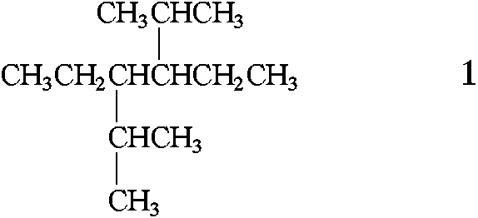2、4，4-二甲基-5-乙基辛烷
3、2-甲基-4-异丙基-5-叔丁基壬烷
二、完成下列各反应式（把正确答案填在题中括号内）。
1、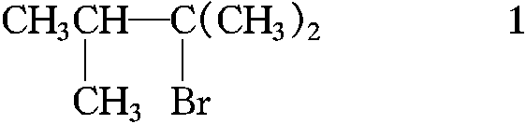
三、理化性质比较题（根据题目要求解答下列各题）。
1、(C)＞(A)＞(B) 2、(A)＞(B)＞(C)＞(D) 3、1.(B)＞(A); 2.(A)＞(B)
四、用简便的化学方法鉴别下列各组化合物。
室温下使Br2-CCl4褪色的是(A)。
温热时才能使Br2-CCl4褪色的是(B)

